Кохнюк Александра ИСИТ 3 группа

**Вычисление линейной ранговой корреляции**

**Вариант 3**

|  |  |  |  |  |  |  |
| --- | --- | --- | --- | --- | --- | --- |
| **Страна** | **Х0** | **L0** | **Iобр** | **Iввп/N** | **Iж** | **Iрчп** |
| Бельгия | 55370 | 81,4 | 0,902 | 0.850 | 0.909 | 0.697 |
| Германия | 55220 | 81,7 | 0,943 | 0.848 | 0.918 | 0.734 |
| Греция | 30620 | 81,1 | 0,849 | 0.733 | 0.900 | 0.560 |
| Китай | 17200 | 77,4 | 0,657 | 0.617 | 0.791 | 0.320 |
| Вьетнам | 8200 | 73,7 | 0,630 | 0.469 | 0.682 | 0.202 |
| Индия | 6390 | 70,8 | 0,555 | 0.417 | 0.597 | 0.137 |
| Египет | 12210 | 71,8 | 0,618 | 0.549 | 0.626 | 0.212 |
| Малави | 1540 | 65,6 | 0,470 | 0.136 | 0.444 | 0.028 |
| Ботсвана | 15570 | 62,2 | 0,676 | 0.599 | 0.344 | 0.139 |
| Ямайка | 8850 | 76,0 | 0,689 | 0.485 | 0.750 | 0.250 |
| Панама | 25010 | 79,3 | 0,700 | 0.693 | 0.847 | 0.411 |
| Австралия | 58940 | 83,1 | 0,924 | 0.862 | 0.959 | 0.764 |

Iввп/N1 = (ln55370 – ln780)/(ln117340 – ln780) = 0.850

Iввп/N2 = (ln55220 – ln780)/(ln117340 – ln780) = 0.848

Iввп/N3 = (ln30620 – ln780)/(ln117340 – ln780) = 0.733

Iввп/N4 = (ln17200 – ln780)/(ln117340 – ln780) = 0.617

Iввп/N5 = (ln8200 – ln780)/(ln117340 – ln780) = 0.469

Iввп/N6 = (ln6390 – ln780)/(ln117340 – ln780) = 0.417

Iввп/N7 = (ln12210 – ln780)/(ln117340 – ln780) = 0.549

Iввп/N8 = (ln1540 – ln780)/(ln117340 – ln780) = 0.136

Iввп/N9 = (ln15570 – ln780)/(ln117340 – ln780) = 0.599

Iввп/N10 = (ln8850 – ln780)/(ln117340 – ln780) = 0.485

Iввп/N11 = (ln25010 – ln780)/(ln117340 – ln780) = 0.693

Iввп/N12 = (ln58940 – ln780)/(ln117340 – ln780) = 0.862

Iж1 = (81.4 – 50.5)/(84.5 – 50.5) = 0.909

Iж2 = (81.7 – 50.5)/(84.5 – 50.5) = 0.918

Iж3 = (81.1 – 50.5)/(84.5 – 50.5) = 0.900

Iж4 = (77.4 – 50.5)/(84.5 – 50.5) = 0.791

Iж5 = (73.7 – 50.5)/(84.5 – 50.5) = 0.682

Iж6 = (70.8 – 50.5)/(84.5 – 50.5) = 0.597

Iж7 = (71.8 – 50.5)/(84.5 – 50.5) = 0.626

Iж8 = (65.6 – 50.5)/(84.5 – 50.5) = 0.444

Iж9 = (62.2 – 50.5)/(84.5 – 50.5) = 0.344

Iж10 = (76.0– 50.5)/(84.5 – 50.5) = 0.750

Iж11 = (79.3 – 50.5)/(84.5 – 50.5) = 0.847

Iж12 = (83.1 – 50.5)/(84.5 – 50.5) = 0.959

IрчпN = (Iобр * Iввп/N * Iж)^(1/3)

|  |  |  |  |  |  |  |
| --- | --- | --- | --- | --- | --- | --- |
| **Страна** | **Ряды измерений индексов** | | **Ранговые числа** | | **Разность рангов** | |
| **Индексрчп** | **Индекссамоубийств** | **Xi** | **Yi** | **d=xi-yi** | **d2** |
| *Австралия* | 0, 764 | 11,7 | 1 | 3 | -2 | 4 |
| *Германия* | 0,734 | 9,1 | 2 | 5 | -3 | 9 |
| *Бельгия* | 0,697 | 15,7 | 3 | 2 | 1 | 1 |
| *Греция* | 0,560 | 3,8 | 4 | 11 | -7 | 49 |
| *Панама* | 0,411 | 4,4 | 5 | 9,5 | -4,5 | 20,25 |
| *Китай* | 0,320 | 8,0 | 6 | 6 | 0 | 0 |
| *Ямайка* | 0,250 | 2,0 | 7 | 12 | -5 | 25 |
| *Египет* | 0,212 | 4,4 | 8 | 9,5 | -1,5 | 2,25 |
| *Вьетнам* | 0,202 | 7,0 | 9 | 8 | 1 | 1 |
| *Ботсвана* | 0,139 | 11,5 | 10 | 4 | 6 | 36 |
| *Индия* | 0,137 | 16,5 | 11 | 1 | 10 | 100 |
| *Малави* | 0,028 | 7,8 | 12 | 7 | 5 | 25 |
|  |  |  | **78** | **78** |  | **272,5** |

Рассчитываем коэффициент ранговой корреляции **Rs** по формуле Спирмена:

Rs = , где n – это количество пар значений, ну т.е. количество стран в выборке в нашем случае

Rs = (6 * 275,5)/(12 * 143) = 0,963

**Формулируем вывод:**

На основании полученного результата выявляем связь между изучаемыми признаками стратификации:

Если коэффициент имеет положительный знак (+), то связь положительная, и, наоборот, при отрицательном знаке (-) - связь отрицательная.

По абсолютному значению коэффициента (от 0 до 1) оцениваем количественную меру связи:

- если Rs = 0 - корреляция отсутствует (данные признаки стратификации между собой нейтральны);

- если Rs принадлежит [0,09;0,19] - статистическая взаимосвязь очень слабая;

- если Rs принадлежит [0,2;0,49] - статистическая взаимосвязь слабая;

- если Rs принадлежит [0,5;0,69] - статистическая взаимосвязь средняя;

- если Rs принадлежит [0,7;0,99] - статистическая взаимосвязь сильная.

**На основании расчетного Rs делаем вывод о том, что между исследуемыми признаками стратификации существует сильная взаимосвязь.**

Проведем проверку достоверности выявленной связи (корреляции) осуществляется сравнением Rs и Rs крит (таблица).

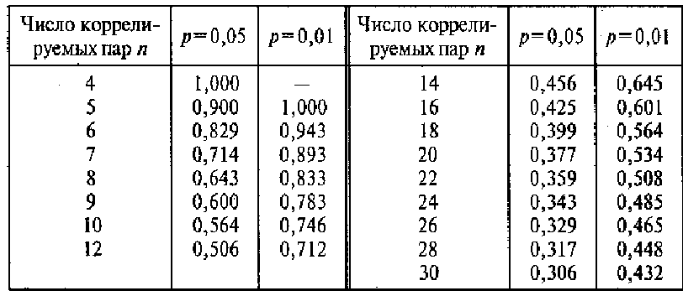

**P –** это уровень значимости статистического теста. Выберем p = 0.05

Количество коррелируемых пар = 12. Следовательно Rs крит =0,506. Rs (0,963) > Rs крит (0,506).

**Значит: обнаруженная *корреляция достоверна***